***Задание 1. Матрица***

Нарисовать матрицу размером выбранным пользователем. Поставить в матрице знак в месте выбранным пользователем и выделить его цветом.

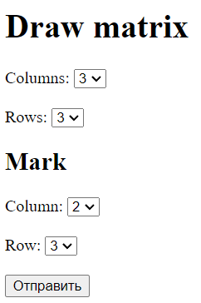 -> 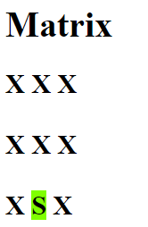

***Задание 2. Интернет пакет***

Рассчитать абонентскую плату на месяц.

Минимальный платеж 200р. за 0 минут разговора и 1ГБ интернета.

Минуты разговора могут быть в диапазоне от 0 до 2000, интернет от 1 до 50 Гбайт. За каждую минуту разговора 30 копеек, за 1Гбайт интернет 3р.25к.

Дополнительно:

SMS – 50р.

Приложения:

Telegram – 30р.

WhatsApp – 25р.

Viber – 20р.

Skipe – 15р.

Социальные сети:

VK – 35р.

ОК – 30р.

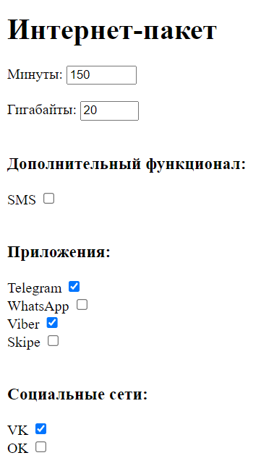 –> 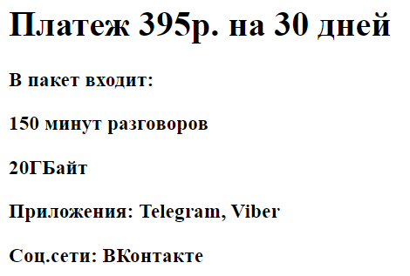

***Задание 3. Банк***

Посчитать сколько денег будет на вкладе под проценты. Vip – умножает проценты в два раза.

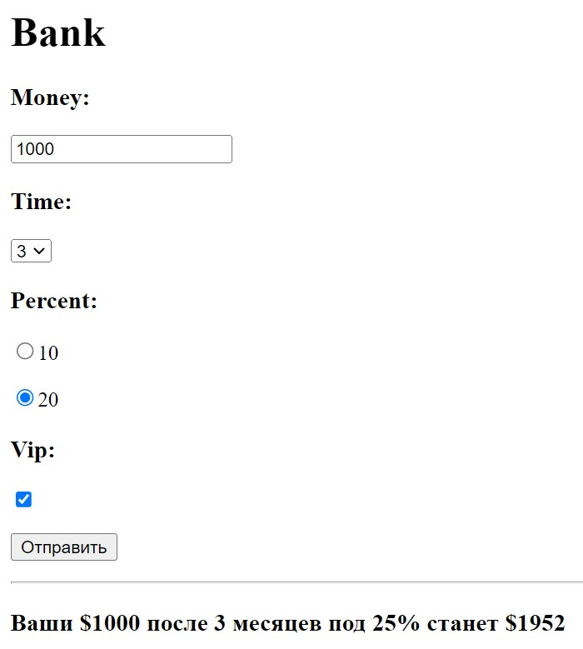

***Задание 4. Гороскоп***

Сделайте скрипт-гороскоп. Внутри него хранится массив гороскопов на каждый день недели вперед для каждого знака зодиака. По заходу на страницу спросите у пользователя дату рождения, определите его знак зодиака и выведите предсказание для этого знака зодиака на выбранный день недели.

***Задание 5. Скорость, время и расстояние***

Выполнить расчет по заданным параметрам скорости или времени, или расстояния.

Формула нахождения скорости: 

